认证审核报告审批页
项目编号 | 0656-2021
受审核方名称 | 大庆美邦科技有限公司
注册地址 | 黑龙江省大庆高新区科技孵化器一期工程1号孵化器8-02二楼
经营地址 | 黑龙江省大庆市高新区秀水路136号3-A区
审核类型 | MMS：初审
认证范围 | MMS:牺牲阳极、阴极保护产品(组合式深井钛材料阳极地床装置)的生产,防腐设备及配件(原油储罐刮蜡密封装置及油田防腐配套产品)、油田用过滤器、搅拌器、静态混合器、混合阀组、油田用水处理设备(含清洁作业一体化装置、水垢控制器)、环境保护专用设备及配件(储罐机械清洗装置)、污油泥处理设备(含污油移送装置)消防设备及配(泡沫组合装置、喷淋喷雾冷却装置)的加工(需资质许可除外):油田技术服务(含污油泥处理技术服务)
服务认证等级（适用时） | □十星级□九星级 □八星级 □七星级 □六星级  □五星级 □四星级 □三星级 □达标级
评审人员签字 | 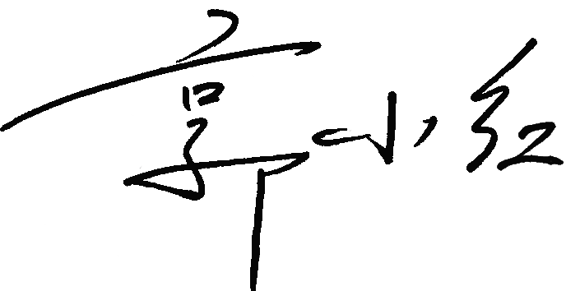
认证决定结论 | ■案卷符合要求，可以认证注册/保持  □案卷不符合要求，不可以认证注册/保持
认证决定人员签字 |  | 日期 | 2021-07-13
机构总经理审批意见 | ■认证流程符合要求，可以认证注册/保持  □认证流程不符合要求，不可以认证注册/保持
总经理签字 | 

